FASES REQUERIMIENTO DE SOFTWARE

1. DESCRIPCION GENERAL DEL REQUERIMIENTO 2
2. FASE DE FORMALIZACIÓN 3
3. ANALISIS DE REQUISITOS Y REQUERIMIENTOS 4
5. LEVANTAMIENTO DEL REQUERIMIENTO DETALLADO 8
6. DISEÑO DE LA ARQUITECTURA DE SOLUCION 10

DESCRIPCION GENERAL DEL REQUERIMIENTO

PROYECTO | ABOGABOT
Nombre Requerimiento: | Automatizar el proceso de demandas mediante un bot.
Fecha Solicitud: | 18/02/2022
Responsable(s) Solicitud: | Angel E. Cervantes Carmona
Dependencia(s) Solicitante: | Departamento de Desarrollo.
Responsable Funcional designado por el equipo de desarrollo de software: | Alfonso Martinéz

FASE DE FORMALIZACIÓN

Descripción de la Solicitud
Usuario Solicitante
Automatizar las demandas de sus clientes, esto lo harán a través de una página web llenando un formulario. Al momento de llenar el formulario se manda al proceso de pago para finalizar la transacción. Para dar seguimiento a su demanda, el cliente crea una cuenta en la plataforma y verá el seguimiento de cada una de las actualizaciones del proceso legal. El administrador del sitio recibe la notificación de una nueva demanda y con los datos llenados del formulario se crea automáticamente el documento legal en formato word para empezar el proceso. El administrador recibe el pago y debe de ser capaz de verlo en un dashboard para ver la cantidad de ingresos recibidos. El administrador actualiza el proceso de la demanda y agrega comentarios en cada paso del proceso. Al usuario le llegan correos de notificación para saber el avance de su proceso.

Líder Funcional
Desarrollar un bot en página web y en app móvil para notificar a los clientes como a los administradores sobre el proceso y modificaciones de cada demanda, mediante el uso de notificaciones. Ver los movimientos de pagos para validar datos y continuar con lo solicitado.
FIRMAS DE ACEPTACIÓN:
________________________________ _______________________________
Angel Eduardo Cervantes Carmona Alfonso Martínez
Dependencia Solicitante Oficina Tecnologías de la Información

ANALISIS DE REQUISITOS Y REQUERIMIENTOS

Fecha Inicio | 18/02/2022 |  | Fecha Final | 04/03/2022
Modelamiento de Negocio
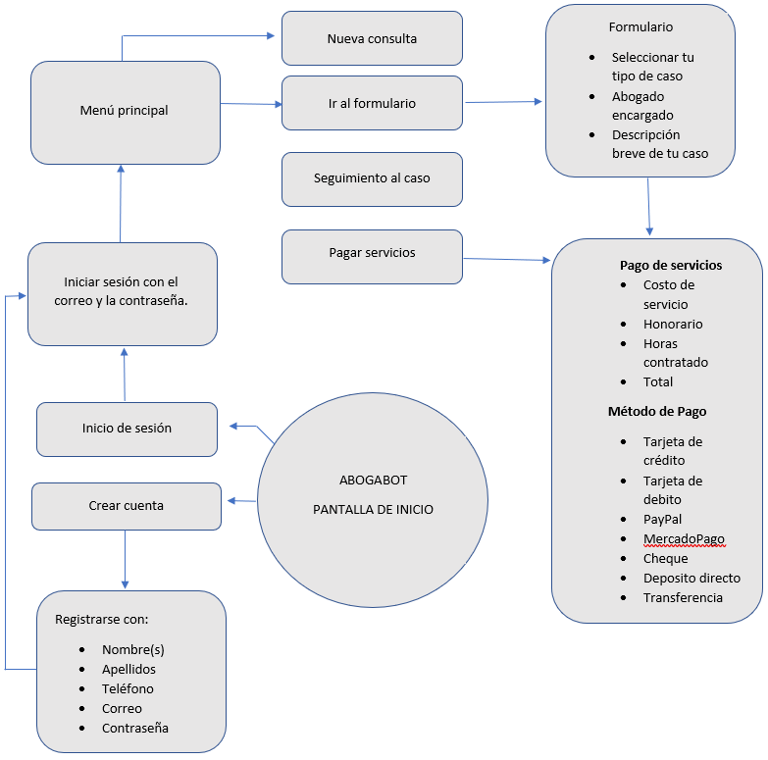
Términos de Referencia
Alcance de la solución | Que el cliente y los administradores de la web reciban notificaciones del proceso de cada demanda. Después de que cada cliente llene un formulario con los datos correspondientes y poder realizar el pago correspondiente.
Requerimientos Funcionales y criterios de aceptación y | Elaborar el formulario de forma clara y sencilla para una buena experiencia de cada cliente y así poder enlazar la información con el BOT.  Se debe tener en cuenta que habrá campos obligatorios algunos como:  e-mail , numero de celular.
Requerimientos no Funcionales y de calidad | El Bot se va a limitar a realizar notificaciones de acuerdo a la solicitud, no podrá realizar respuestas automáticas.
Interesados en la solución
  Nombre/Rol/Perfil | Descripción
  Asigne un rol o nombre que permita identificar un interesado que participa dentro de la solución adelantada | Describa y justifique de qué manera participa el interesado dentro de la solución adelantada.
Precondiciones | Defina una lista de condiciones que deben cumplirse antes de iniciar con la solución
Requisitos Técnicos | Tipo de Desarrollo | Web Escritorio Móvil Servicio Web  Servicio Windows Otro:__________________
Requisitos Técnicos | Base de Datos | Oracle  SQL Server  MySQL  MongoDB  Otro:__________________ |  |  | Versión  _______  _______  _______  _______  _______  _______
Requisitos Técnicos | Lenguaje | CSS  Phyton  HTML  Java  JavaScript  Otro:___________________ |  |  | Versión  _______  _______  _______  _______  _______  _______  _______
Viabilidad Técnica | Luego de adelantado el análisis de los requisitos y requerimientos es viable proponer una solución técnica para esta solicitud: SI ( ) NO ( )

- FASE DE PLANEACIÓN Y GERENCIA DEL PROYECTO

Responsable |  |  |  |  | Fecha
Plan estratégico de fases del proyecto
N° | Nombre Etapa | Actividad |  | Rol Responsable |  | Fecha Inicio | Fecha Fin | Comentarios
1 | Planificación | Planificar todo el proyecto. |  | Administración |  | XXXXX | XXXXX | N/A
2 | Modelamiento | Realizar diagramas |  | Desarrollo |  | Xxxxx | Xxxxxx | N/A
3 | Previsualización | Realizar la UI |  | Desarrollo |  | XXXX | XXXXX | N/A
4 | Previsualización | Realizar la UX |  | Desarrollo |  | XXXXX | XXXXX | N/A
5 | Code | Programar la app móvil y página web |  | Desarrollo |  | XXXXX | XXXXX | N/A
6 | Solución | Solucionar y detallar |  | Desarrollo |  | XXXXX | XXXXX | N/A
7 | Entrega | Entrega de trabajo |  | Gerencia |  | XXXX | XXXXX | N/A
Diagrama de planeación

LEVANTAMIENTO DEL REQUERIMIENTO DETALLADO

HISTORIAS DE USUARIO
Nº. |  | 1995
Titulo |  | Un paso gigante para el proceso de demandas
Fecha |  | 19/02/2020
Estimación |  | Peso dado por un numero entre 1 y 100 acotado por la serie Fibonacci
Característica/Funcionalidad
Constantemente tengo que estar en comunicación con mi abogado, para tener novedades sobre mi demanda. Es molesto tener que depender de alguien que tiene varios clientes y no me puede dedicar mucho tiempo en una llamada.

Quiero poder checar el proceso de mi demanda, y si hay alguna modificación, que el sistema me notifiqué de inmediato.
Razón/Resultado
Con la finalidad de que no tenga que estar buscando o llamando cada día a mi abogado para tener novedades sobre mi demanda.

Con la finalidad de tener la información actualizada al día.

Criterios de Aceptación
Nº | Titulo |  | Contexto |  |  | Evento
1... | Título del escenario  Pe.  Ingreso del empleado a la plataforma |  | Descripción de la situación que presenta el criterio de aceptación:  P.e.:  En caso de que ingresa el número de identificación del funcionario y es inexistente debe generar un mensaje de error. |  |  | Cuando o en qué momento ocurre el contexto  P.e.:  Cuando el empleado intenta ingresar diligenciando en el formulario identificación y nombre
2 | Control de tiempo de respuesta |  | Registrar un tiempo superior a media hora y evidenciar que se genera una alerta de atención tardía |  |  | A partir del momento en que se efectúa el cierre del caso de atención al cliente por parte del empleado
n…
Firmas de aceptación
Nombre |  |  |  | Dependencia | Teléfono |  | Firma

DISEÑO DE LA ARQUITECTURA DE SOLUCION

En caso de que existan excepciones asociadas a la arquitectura de referencia se debe incluir su correspondiente justificación en las vistas que aplique.

Fecha | DD/MM/AAAA
Vista Lógica
Se puede utilizar alguno de los siguientes diagramas UML: Diagrama de Clase, Diagrama de Comunicación, Diagrama de Secuencia.

Si utiliza convenciones para diagramas Ad hoc, por favor describirlas aquí
Vista de Implementación
Se puede utilizar alguno de los siguientes diagramas UML: Diagrama de componentes o diagrama de Paquetes

Si utiliza convenciones para diagramas Ad hoc, por favor describirlas aquí
Vista de Proceso
Se puede utilizar alguno de los siguientes diagramas UML: Diagrama de actividades o de flujo

Si utiliza convenciones para diagramas Ad hoc, por favor describirlas aquí
Vista de Física
Se puede utilizar el diagrama UML de despliegue.

Si utiliza convenciones para diagramas Ad hoc, por favor describirlas aquí
Prototipos de interfaces de usuario
Mockups o Bocetos de interfaces graficas para Front-End.

Si utiliza convenciones para diagramas Ad hoc, por favor describirlas aquí
Firmas de aceptación
Nombre |  | Dependencia | Teléfono |  | Firma

